# 方法一：SFTP

## SecureCRT连接到服务器

## 连接SFTP标签页

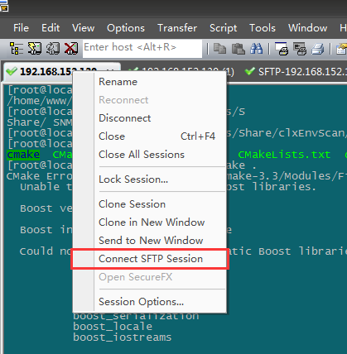

## 选择本地电脑路径（传输文件位置）

命令：lcd PATH



## 选择服务器路径（传输文件位置）

命令：cd PATH



## 文件传输

### 上传

put FILENAME

### 下载

get FILENAME

# 方法二：SZ/RZ

## SecureCRT连接到服务器。

## 设置本地电脑路径（传输文件位置）

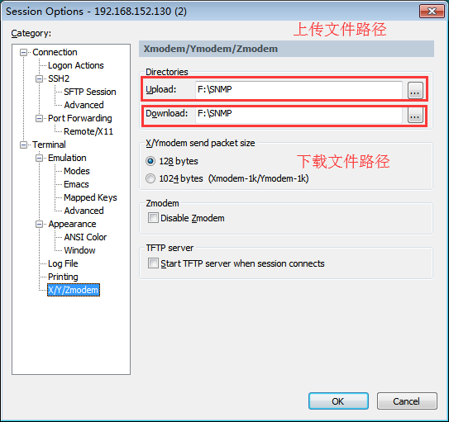

## 选择服务器路径（文件传输位置）

cd PATH

## 文件传输

### 下载

sz FILENAME

下载一个文件：sz FILENAME

下载多个文件：sz FILENAME_1 FILENAME_2 FILENAME_3

下载dir目录下的所有文件，不包含dir下的文件夹：sz dir/*

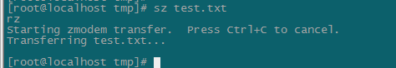

### 上传

rz

